封面
报销事由:
报销方式: 对私转账给，报销总金额为¥39.40元
报销人姓名:
报销人学号:
联系方式:
报销金额: ¥39.40元

证明材料
报销人姓名:
报销人学号:
报销金额: ¥39.40元
明细：
物品 | 数量/个 | 单价/元 | 优惠/元 | 总价（元） | 备注
康玛士运动冷冻喷雾剂足球篮球马拉松肌肉损伤降温舒缓冰肌喷雾剂 | 1 | 34.87 |  | 34.87
合计 |  |  |  | ¥39.40元
合计：¥39.40元
事由：
用途：特购置相关物资。
签名：
日期：2026年06月29日

发票1：
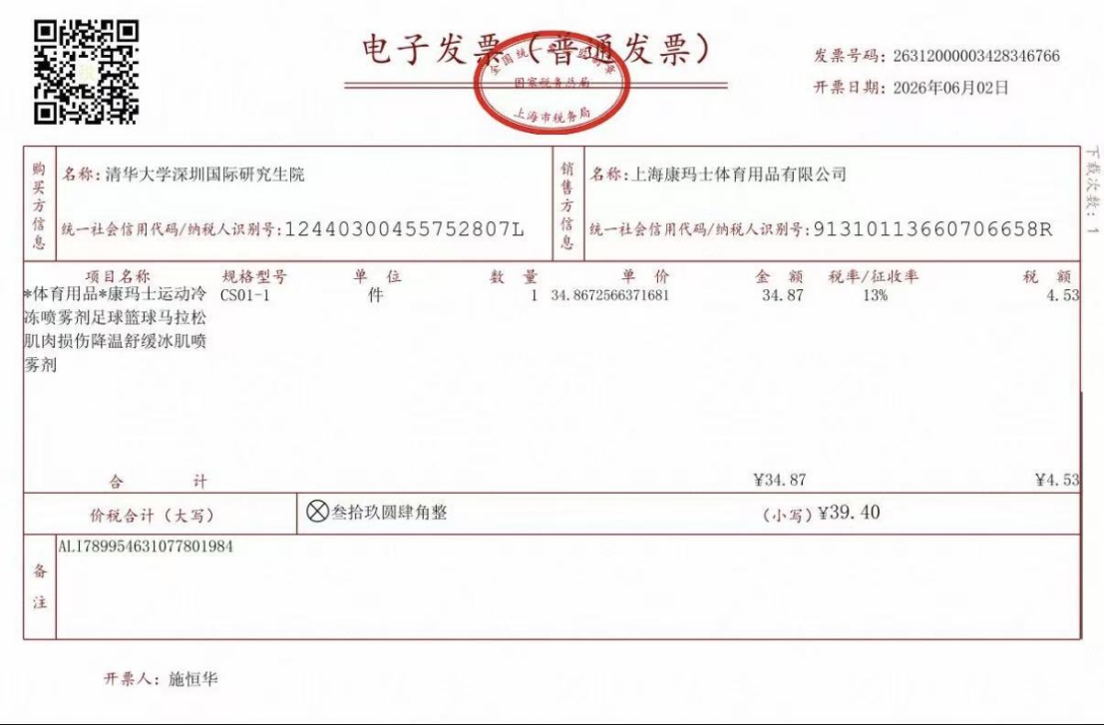
购买记录1
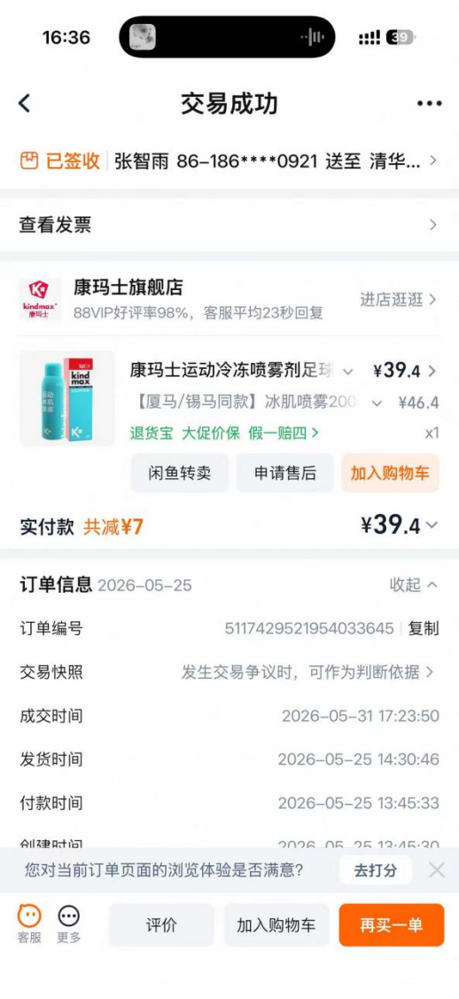
支付记录1
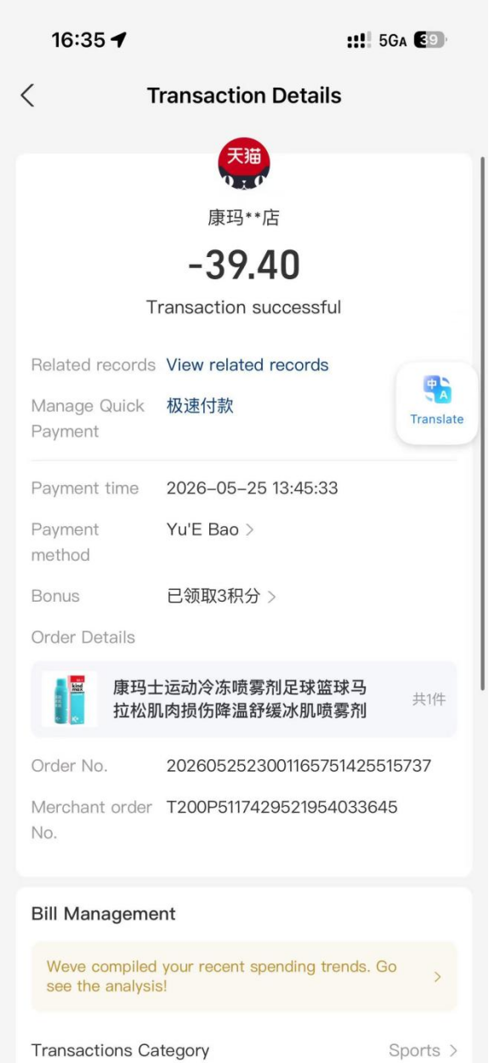

购买说明与社团活动策划案
【1. 购买说明情况】
采购物资为康玛士运动冷冻喷雾剂足球篮球马拉松肌肉损伤降温舒缓冰肌喷雾剂，总价 34.87 元，本次申请报销 ¥39.40 元（按社团报销额度执行），订单截图、电子发票齐全，票据真实有效。
物资用途：特购置相关物资。
【2. 活动策划案】
活动名称：SIGS 学生社团专项活动
活动时间：常态化开展
活动地点：校区内规划场地
参与人员：社团在册成员
【3. 器材与活动的关联】
本物资有效保障了集体活动的正常开展。
【4. 预期效果】
丰富了校园多元文化活动。

